关于江西广播电视大学移动图书馆
面向全省电大开放的通知

校内各部门、各学院、各地市分校和各教学点：
由于学校领导和教务处、网络中心的大力支持，学校图书馆经过近一年的调研、论证和测试等工作，自本学期开始学校超星移动图书馆正式向全省电大师生开放。
江西广播电视大学移动图书馆主要功能：
- 百万册电子图书免费下载阅读；
- 免费订阅有声读物、视频、新闻等频道；
3、400种报纸每天在线更新、免费阅读；
4、对接图书馆opac系统，实现个人借阅查询、馆藏查询、预约、续借；
- 图书、期刊、学位论文等各类资源的一站式搜索、导航和全文获取服务；
- 接入超星文献共享服务，获取更多中外文文献；
- 包含热门推荐、书籍、报纸等数十种分类的多种载体自由添加订阅。
客户端快捷操作方法如下：
首先请扫描下边二维码进行下载客户端：

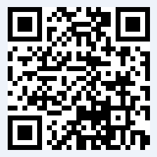

下载之后，打开客户端，首先在客户端左上角点击图标，然后选择（江西）地区，找到“江西广播电视大学”，点击进去，全省电大范围开放教育学生输入学号，密码为本人身份证号后六位；省电大教师和省电大高职学院学生使用图书馆借阅证账号（条码号）和密码进行登陆（密码默认与账号一致）；市级电大教师登录方式请与本校的省电大图书信息联络员联系。

江西广播电视大学图书馆
2016年3月16日

